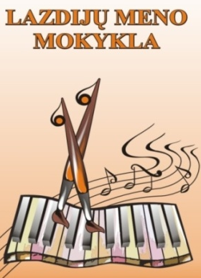
Seinų vyskupo Antano Baranausko fondo „Lietuvių namai“

Lapkričio 3-4 dienomis Lazdijų meno mokykloje sėkmingai vyko projekto „Bendra veikla suvienija Lazdijų ir Seinų krašto lietuvių vaikus“ veiklos. Projektą finansuoja Lietuvos kultūros taryba. Dvi dienas dalyviai – Seinų ,,Žiburio“ mokyklos mokiniai, lydimi Seinų vyskupo Antano Baranausko fondo „Lietuvių namų“ kultūros skyriaus vadovės Dalios Astrauskienės ir dalis Lazdijų meno mokyklos moksleivių dalyvavo kūrybinėse – edukacinėse dirbtuvėse, kuriose dailės paslaptis įminti mokė Lietuvos tapytojas, grafikas, keramikas Juozas Gecevičius. Labai įdomu, kad vykdydami šį projektą, galėjome artimiau susipažinti su dailininku, kilusiu iš mūsų krašto. Juozo Gecevičiaus vaikystė ir jaunystė prabėgo šalia ošiančio Kalniškės miško - Krosnos valsčiuje, Vytautiškių kaime. Nemažai gimtinės atspindžių yra ir menininko dailės darbuose.
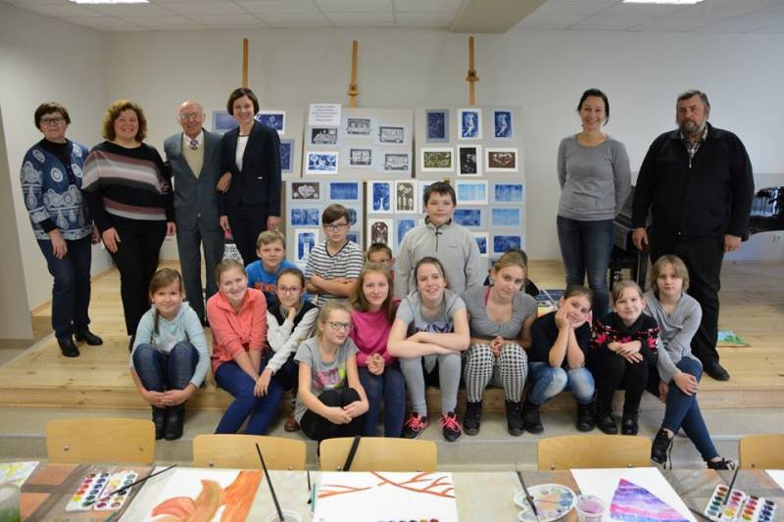 Pirmąją kūrybinių – edukacinių dirbtuvių dieną projekto dalyviai išbandė grafikos techniką- kartono raižinį, taip pat mišrią techniką raižant ir klijuojant kartono gabalėlius. Šis darbas pareikalavo iš moksleivių atidumo, tikslumo ir savitų sprendimų. Antrąją dieną dailininkas J. Gecevičius mokė sausos ir šlapios akvarelės technikų. Šios veiklos ne tik suteikė žinių, bet skatino kūrybiškumą, savarankiškumą, padėjo ugdyti meninį skonį. Menininkui J. Gecevičiui ir mokiniams talkino dailės skyriaus mokytojai Rita Vaickelionienė, Ala ir Valdas Dumbliauskai. Pasibaigus dirbtuvėms surengta projekto dalyvių darbų paroda, kuria grožėjosi ne tik Lazdijų meno mokyklos bendruomenė, bet ir meno mokykloje viešėję svečiai – Kelmės rajono ugdymo įstaigų vadovai. Dailininkui J. Gecevičiui bei projekto partneriams – svečiams iš Seinų ,,Žiburio“ mokyklos bei ,,Lietuvių namų“ įteikėme Lazdijų rajono savivaldybės mero Artūro Margelio atminimo dovanėles.
Po užsiėmimų meno dirbtuvėse projekto dalyviai lankėsi Veisiejų regioniniame parke ir Lazdijų krašto muziejuje, kur buvo organizuotos įdomios edukacinės pamokos. Už turiningus pasakojimus, pamatytus gamtos ir istorinius objektus, praplėstą akiratį, nuoširdų bendravimą esame dėkingi šių įstaigų darbuotojams.
Mes džiaugiamės, kad šio projekto dėka, gavus finansavimą iš Lietuvos kultūros tarybos bei prisidėjus Lazdijų rajono savivaldybei, mūsų mokyklos kapela ,,Trepsiukai“ (vadovė Irina Gudebskienė) kartu su Seinų ,,Lietuvių namų“ šokėjais (vadovė Alina Dzemyda) garbingai atstovavo Lietuvai festivalyje Rybnykuose (Lenkijos Respublika). Tikime, kad bendros projekto veiklos skatina Lazdijų ir Seinų lietuvių vaikus artimai bendrauti ir bendradarbiauti. Bendraudami tarpusavyje, taip pat pasikviesdami iškilias savo krašto asmenybes, mes puoselėjam patriotiškumą, kalbos kultūrą, lietuviškas tradicijas. Na, o projekto ,,Bendra veikla suvienija Lazdijų ir Seinų krašto lietuvių vaikus“ veiklos tęsiasi toliau. Apie jas ir projekto rezultatus tikimės ,,Dzūkų žinių“ skaitytojus informuoti gruodžio mėnesį.
Diana Tulabienė
Lazdijų meno mokyklos direktoriaus pavaduotoja ugdymui

